国家心血管病中心工作人员赴辽宁省丹东市宽甸满族自治县
开展项目启动培训及IT系统技术支持工作
2014年12月15日，心血管病高危人群早期筛查与综合干预项目工作在辽宁省丹东市宽甸满族自治县中心医院正式启动。辽宁省疾病预防控制中心慢病项目管理所所长李宁、宽甸满族自治县卫生局副局长冯晶莹、宽甸满族自治县疾病预防控制中心主任张玉福以及宽甸满族自治县中心医院副院长于晓斌对现场筹备及实施工作进行协调和督导。国家心血管病中心国家项目管理办公室路甲鹏博士、项目信息技术负责人张岐超进行启动培训及IT系统技术支持工作。
辽宁省疾病预防控制中心慢病项目管理所所长李宁强调了辽宁省对项目筛查对象选择、项目进度以及质量控制的具体措施及要求；宽甸满族自治县疾病预防控制中心主任张玉福指导现场工作人员进行现场布置及组织实施；宽甸满族自治县中心医院副院长于晓斌指导各环节检查人员进行筹备。
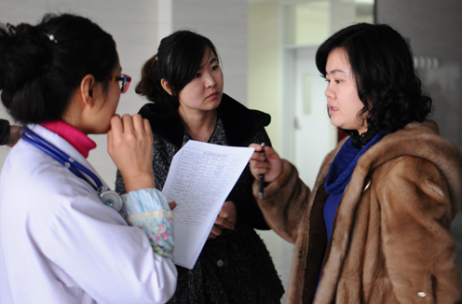
辽宁省疾控中心慢病项目管理所李宁所长（右1）强调项目实施关键点及质量控制措施

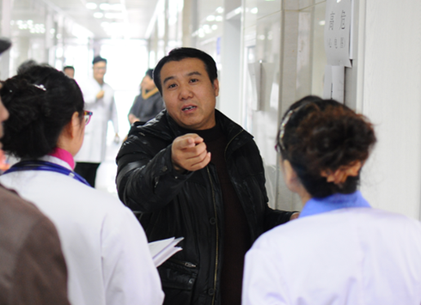
宽甸满族自治县疾病预防控制中心张玉福主任（中）指导工作人员进行现场筹备
项目正式启动前，路甲鹏博士详细介绍了本项目现场操作内容与流程，并强调了血压测量、心电图采集上传以及生物样本采集及处理等环节的注意事项。国家项目管理办公室信息技术负责人张岐超指导信息管理员进行项目系统管理平台及离线数据采集系统安装、调试以及数据上传等。
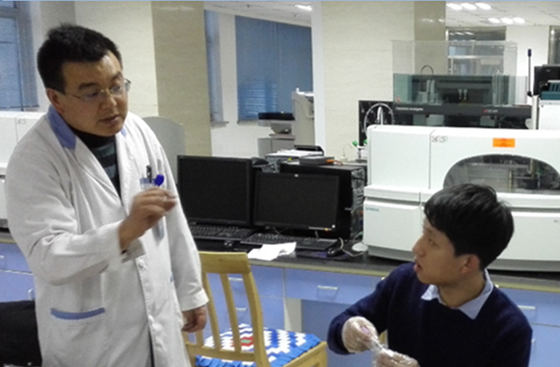
国家项目管理办公室项目协调人路甲鹏博士（右）详细介绍生物样本处理方法及注意事项

宽甸满族自治县是辽宁省第一个正式启动的项目点，县疾控中心和县中心医院领导均表示要严格按照国家项目办的要求，高质量、高标准地完成筛查工作。大连市金州新区、盘锦市等已经完成项目筹备工作，筛查工作将相继启动。国家项目办将全力配合各项目点的工作，按时完成国家交付的任务！
文/路甲鹏 图/路甲鹏 审核/
心血管病高危人群早期筛查与综合干预项目
国家项目管理办公室

